Họ và tên: Trần Trọng Hiếu
Lớp: 11CNPM2
Lab 1
Bật SSH trên server
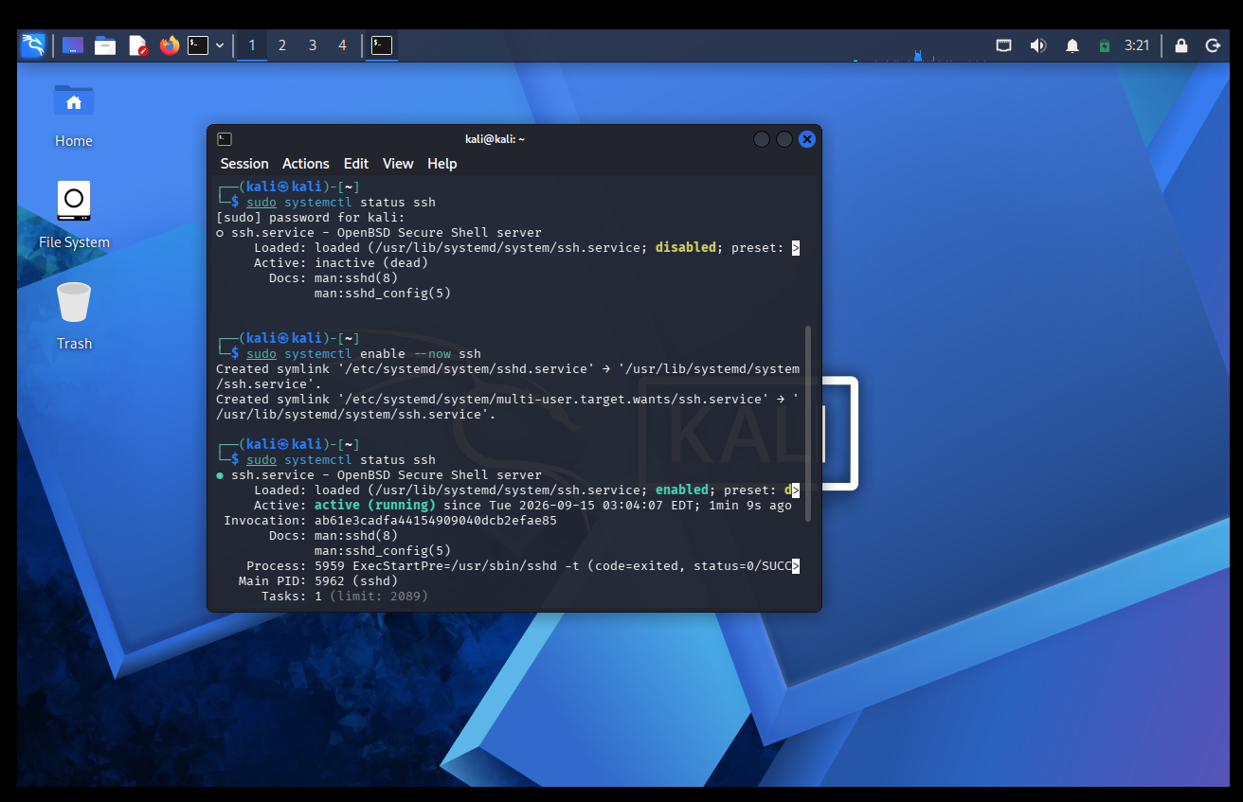

Kiểm tra host-key fingerprint trên server trước khi kết nối vào
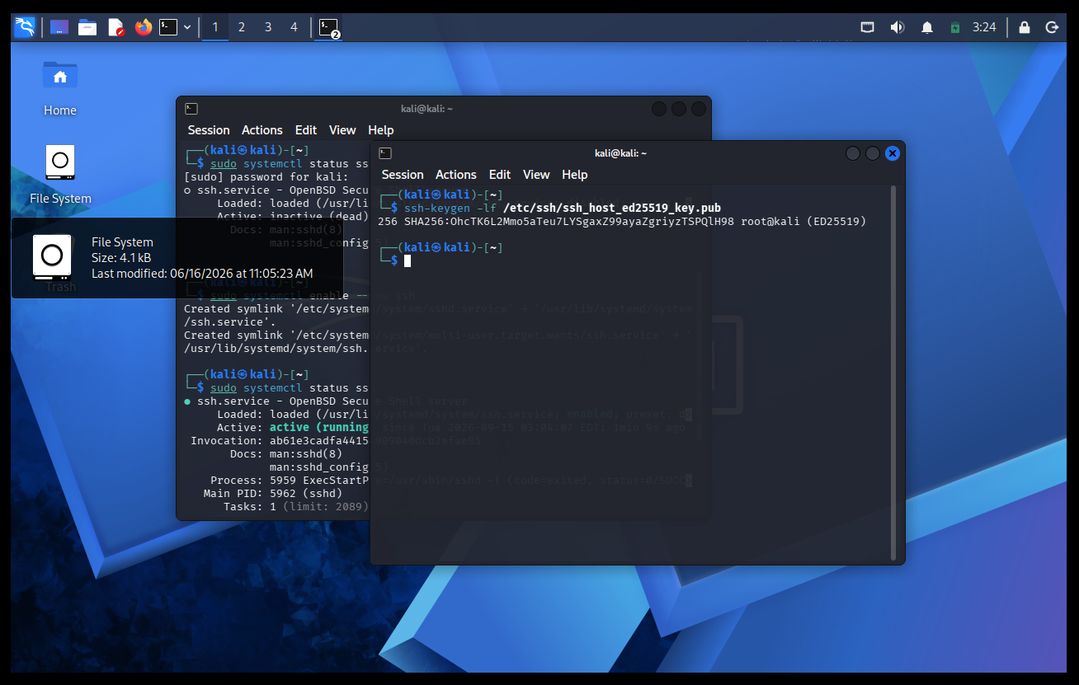
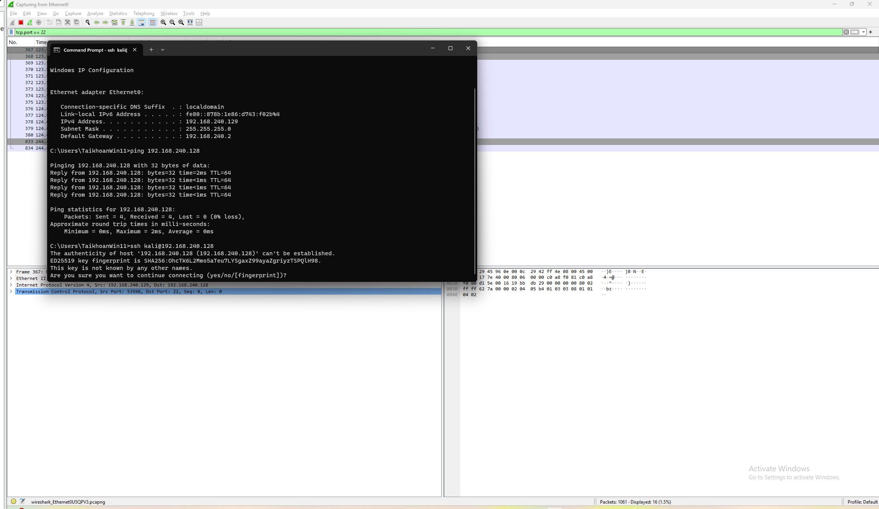

Kết nối SSH giữa 2 máy
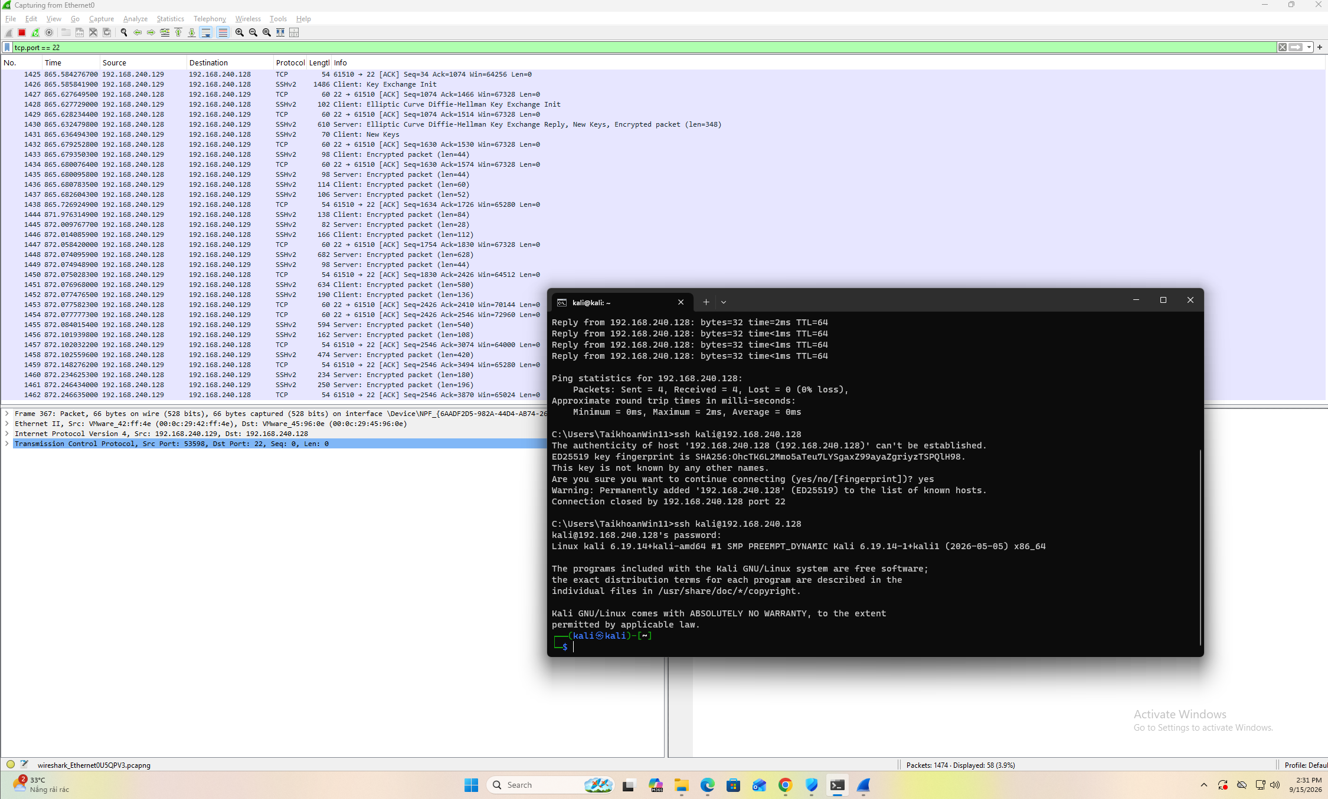

Tạo thư mục cho server từ máy client
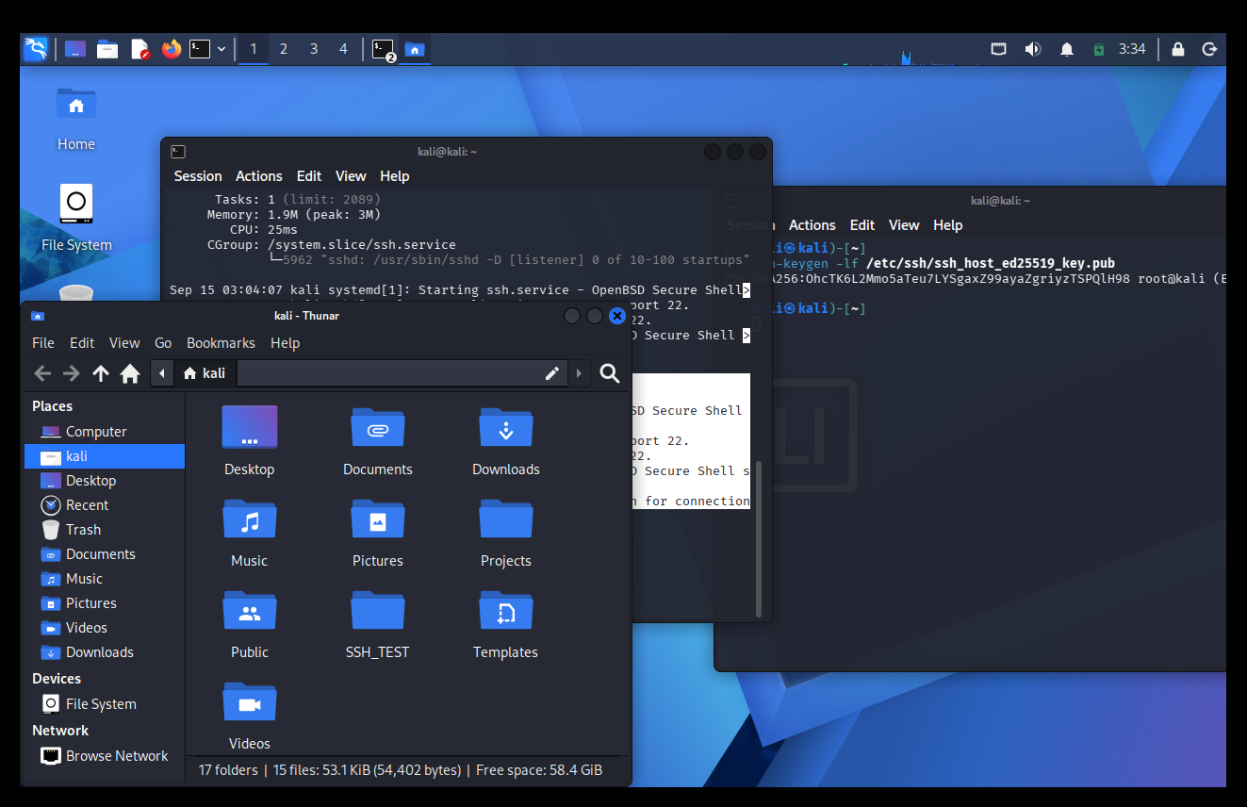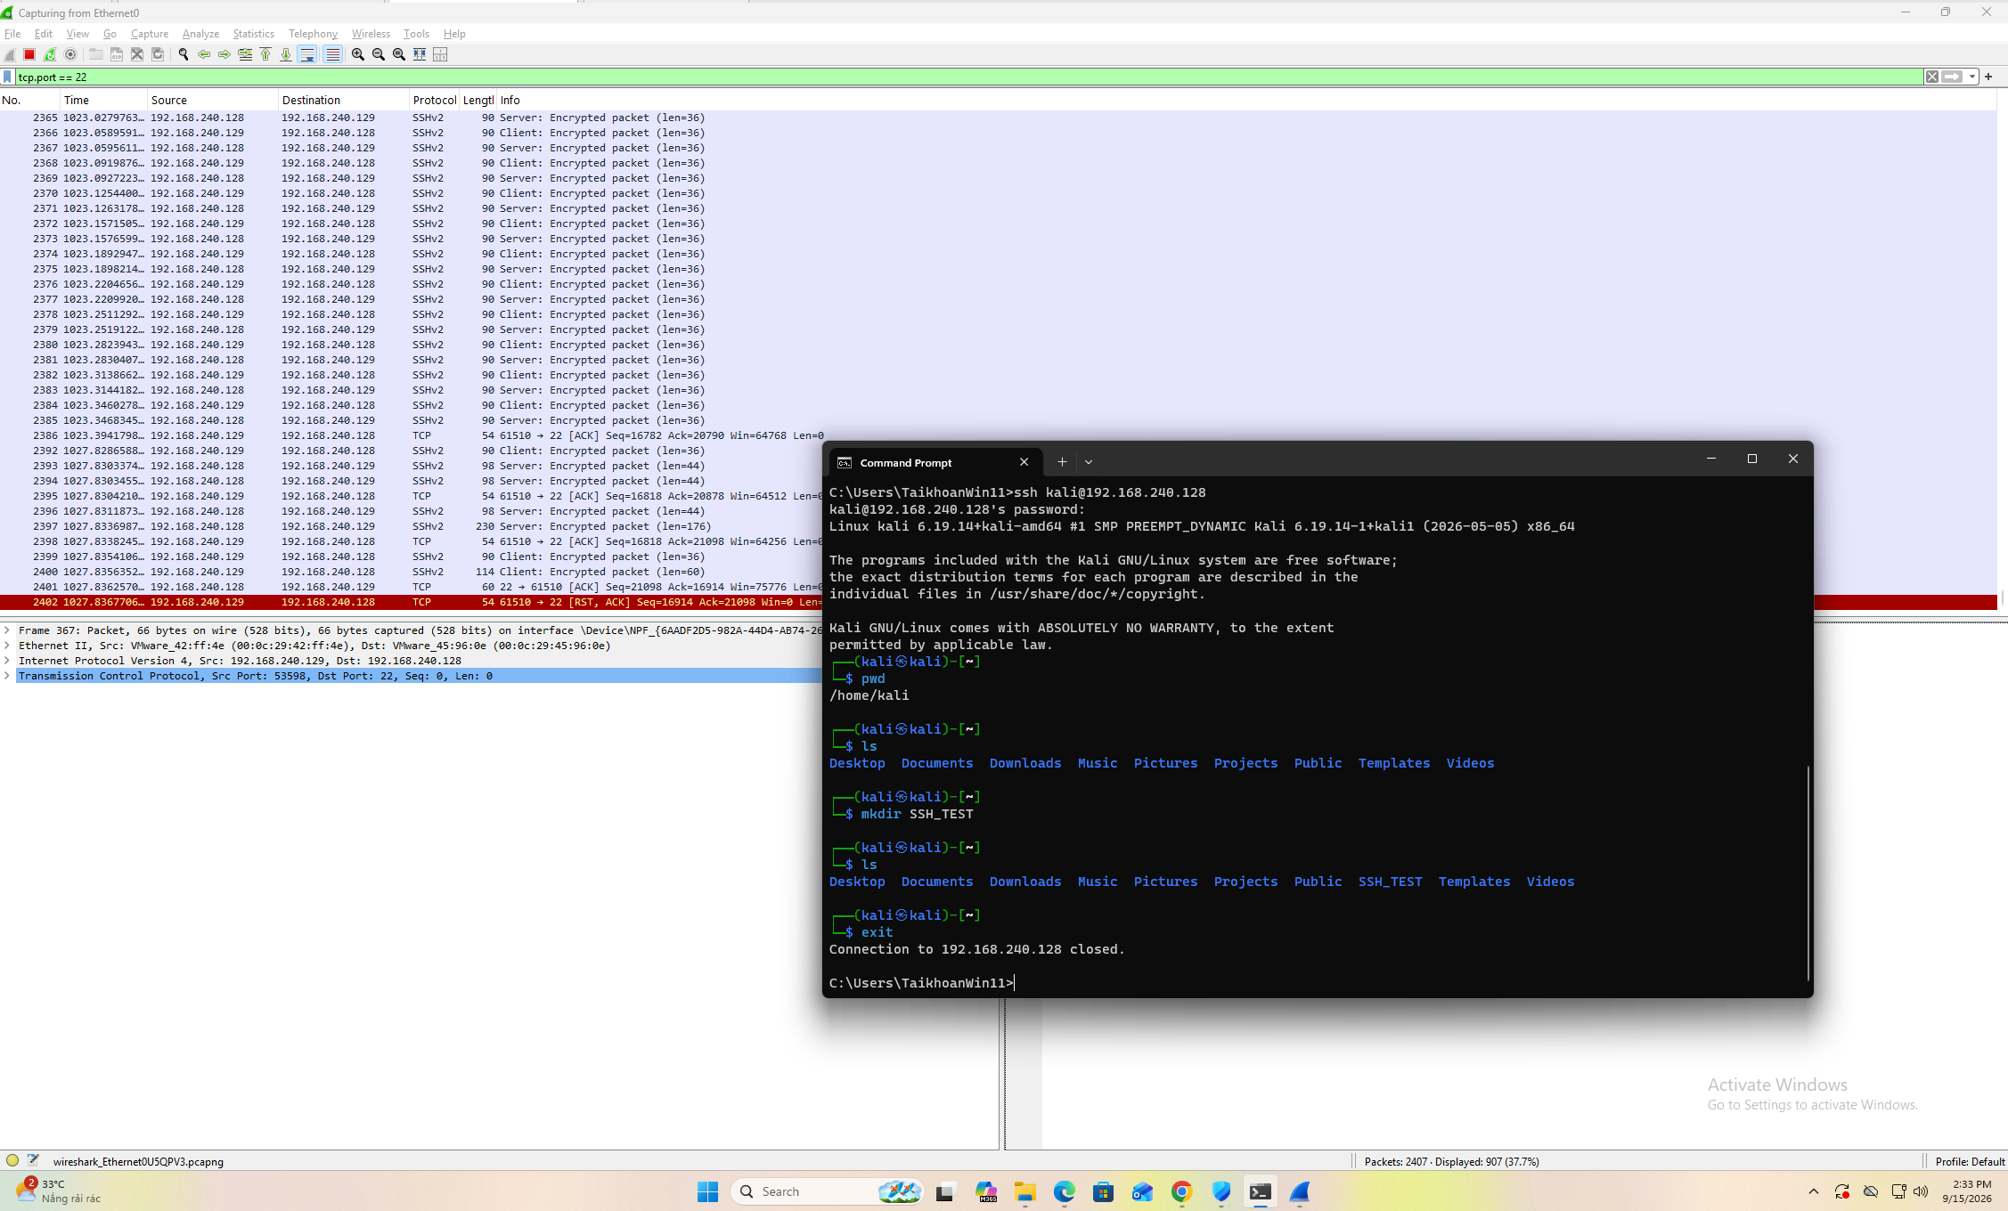

Xem gói thông tin gió tin đươc mã hoá sau khi thực hiện các bước tạo thư mục ở máy client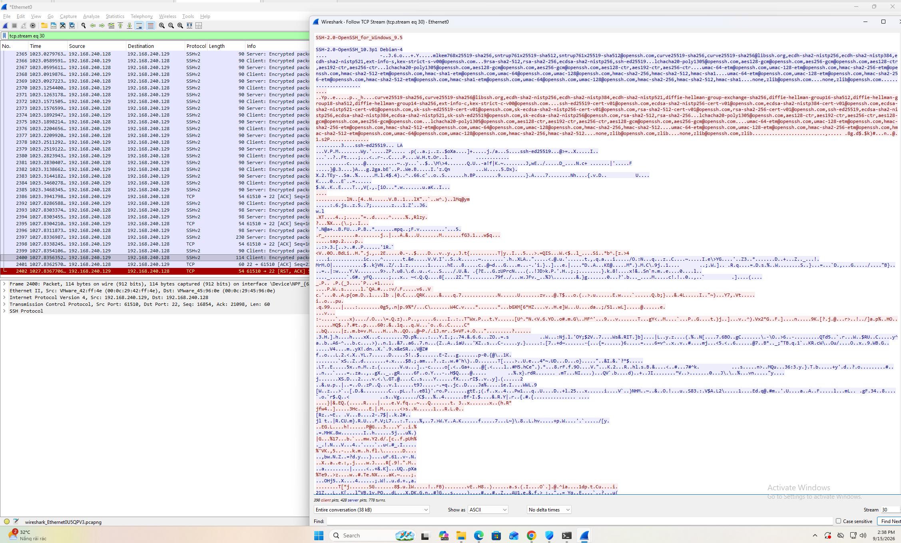

Các câu hỏi:
1. Telnet và SSH là gì và được ứng dụng trong trường hợp nào?
Telnet và SSH đều là các giao thức dùng để truy cập và điều khiển máy tính từ xa qua mạng. Telnet cho phép người dùng đăng nhập vào máy chủ, nhập lệnh và thao tác trên hệ thống từ một máy khác, nhưng dữ liệu truyền đi không được mã hóa nên không phù hợp với môi trường thực tế có yêu cầu bảo mật. SSH cũng dùng để quản trị máy chủ từ xa nhưng có cơ chế mã hóa dữ liệu, bảo vệ thông tin đăng nhập và nội dung trao đổi tốt hơn. Trong bài Lab này, Client kết nối tới Server trong cùng mạng nội bộ bằng Telnet hoặc SSH để thao tác trên máy chủ, sau đó dùng Wireshark để quan sát sự khác biệt giữa hai giao thức. Trong thực tế, Telnet chủ yếu chỉ nên xuất hiện trong môi trường thử nghiệm hoặc các hệ thống cũ, còn SSH được sử dụng phổ biến để quản trị máy chủ Linux, truyền lệnh từ xa và thực hiện các tác vụ quản trị an toàn.
2. So sánh Telnet và SSH.
Telnet và SSH đều cho phép đăng nhập từ xa và thực hiện lệnh trên Server, nhưng khác nhau chủ yếu ở mức độ bảo mật. Telnet thường sử dụng cổng TCP 23, trong khi SSH sử dụng cổng TCP 22. Với Telnet, dữ liệu phiên làm việc có thể xuất hiện ở dạng đọc được khi bắt đúng lưu lượng, còn SSH mã hóa payload nên không thể đọc trực tiếp username, password hay nội dung lệnh bằng Wireshark. Tài liệu Lab yêu cầu dùng tcp.port == 23 để lọc Telnet và tcp.port == 22 để lọc SSH. Vì vậy, xét về bảo mật, SSH an toàn hơn Telnet và là lựa chọn phù hợp hơn cho quản trị hệ thống thực tế.
3. Khi sử dụng SSH, còn có cách nào để đăng nhập ngoài cách dùng username và mật khẩu truyền thống? Thực hiện demo minh họa kèm theo.
Ngoài cách đăng nhập bằng username và password, SSH còn hỗ trợ xác thực bằng cặp khóa công khai và khóa riêng, gọi là public-key authentication. Nguyên lý là Client tạo một cặp khóa gồm private key và public key. Public key được đưa lên Server và lưu trong tài khoản người dùng, còn private key được giữ bí mật tại Client. Khi đăng nhập, Server kiểm tra xem Client có chứng minh được mình đang sở hữu private key tương ứng với public key đã đăng ký hay không. Nếu hợp lệ thì cho phép truy cập mà không cần gửi mật khẩu tài khoản qua quá trình xác thực. Tài liệu Lab cũng yêu cầu trình bày public-key authentication và ưu điểm của nó so với password.
Với mô hình hiện tại của em, phần demo có thể thực hiện trên Windows 11 Client bằng lệnh ssh-keygen -t ed25519 để tạo cặp khóa. Sau đó sao chép nội dung file id_ed25519.pub sang Kali Server và thêm vào file ~/.ssh/authorized_keys của tài khoản kali. Tiếp theo từ Windows chạy lại ssh kali@192.168.240.128. Nếu cấu hình đúng, hệ thống sẽ xác thực bằng khóa thay vì password tài khoản. Khi làm xong, cần chụp ảnh quá trình tạo key, file authorized_keys và lần đăng nhập thành công để làm bằng chứng. Phần này mình khuyên bạn làm thật rồi mới ghi “đã demo thành công”, vì tài liệu yêu cầu bằng chứng từ chính bài làm.
4. Phân tích sự khác biệt giữa Telnet và SSH dưới góc độ bảo mật, tập trung vào ba thuộc tính: tính bí mật (Confidentiality), tính toàn vẹn (Integrity) và xác thực (Authentication).
Về tính bí mật (Confidentiality), Telnet không mã hóa nội dung truyền trên mạng, vì vậy nếu kẻ tấn công bắt được đúng lưu lượng thì có thể đọc được nhiều thông tin trong phiên làm việc. Ngược lại, SSH mã hóa payload nên nội dung lệnh và thông tin đăng nhập không hiển thị ở dạng plaintext trong Wireshark. Tài liệu xác nhận đây là kết quả so sánh chính của bài Lab. Về tính toàn vẹn (Integrity), SSH sử dụng cơ chế bảo vệ dữ liệu trong phiên để phát hiện việc dữ liệu bị sửa đổi trong quá trình truyền, trong khi Telnet không cung cấp mức bảo vệ tương đương. Về xác thực (Authentication), Telnet chủ yếu dựa vào username/password và không có cơ chế xác minh danh tính Server mạnh như SSH. SSH ngoài username/password còn hỗ trợ host key để xác minh Server và public-key authentication để xác minh Client, vì vậy khả năng xác thực tốt hơn rõ rệt.
5. Dựa trên kết quả bắt gói bằng Wireshark, hãy chỉ ra những thông tin nào của phiên Telnet có thể bị quan sát hoặc khôi phục. So sánh với kết quả khi bắt phiên SSH và cung cấp bằng chứng từ chính bài thực hành.
Đối với Telnet, khi bắt đúng luồng TCP và dùng chức năng Follow TCP Stream, người phân tích có thể quan sát nhiều nội dung phiên ở dạng đọc được, chẳng hạn username, các lệnh người dùng nhập và dữ liệu phản hồi từ Server; trong một số trường hợp thông tin xác thực cũng có thể bị khôi phục từ luồng dữ liệu. Tài liệu Lab yêu cầu chính việc dùng Follow TCP Stream để chứng minh dữ liệu Telnet có thể xuất hiện ở dạng đọc được.
Đối với SSH, trong bài thực hành của em, Wireshark đã bắt được lưu lượng giữa Windows 11 192.168.240.129 và Kali 192.168.240.128 trên TCP/22. Các gói tin hiển thị dưới dạng SSHv2 và nhiều gói có nội dung Encrypted packet. Khi Follow TCP Stream, em không thể đọc được các lệnh đã thực hiện như pwd, ls, mkdir SSH_TEST hay mật khẩu đăng nhập. Đây phù hợp với mô tả của tài liệu rằng Wireshark vẫn nhìn thấy TCP/22, IP, thời gian và kích thước gói, nhưng không đọc được plaintext username/password và nội dung lệnh. Trong báo cáo, em nên chèn ảnh Wireshark tcp.port == 22, ảnh Follow TCP Stream và ảnh đã tạo thư mục SSH_TEST làm bằng chứng.
6. Tại sao việc sử dụng mật khẩu dài và phức tạp không khắc phục được điểm yếu bảo mật của Telnet? Giải thích dựa trên kết quả thực nghiệm.
Mật khẩu dài và phức tạp chỉ làm cho việc đoán mật khẩu trở nên khó hơn, nhưng không thay đổi cách Telnet truyền dữ liệu trên mạng. Điểm yếu chính của Telnet nằm ở kênh truyền không được mã hóa. Vì vậy, ngay cả khi mật khẩu có hơn 10 ký tự, bao gồm chữ, số và ký tự đặc biệt, nếu kẻ tấn công bắt được đúng phiên Telnet thì nội dung trao đổi vẫn không trở thành bí mật. Tài liệu Lab nhấn mạnh rằng độ phức tạp của mật khẩu không bổ sung encryption cho Telnet. Do đó, mật khẩu mạnh giúp chống đoán mật khẩu nhưng không giải quyết được nguy cơ nghe lén trên đường truyền. Muốn khắc phục điểm yếu này cần chuyển sang một giao thức có mã hóa như SSH.
7. Khi sử dụng SSH, Wireshark vẫn quan sát được những thông tin nào mặc dù nội dung phiên đã được mã hóa? Những metadata này có thể tạo ra rủi ro bảo mật nào?
Mặc dù SSH mã hóa nội dung phiên, Wireshark vẫn quan sát được các thông tin bên ngoài payload như địa chỉ IP nguồn và đích, cổng TCP 22, thời điểm gửi gói, số lượng gói, kích thước gói, hướng truyền dữ liệu và một phần quá trình bắt tay SSH. Tài liệu Lab ghi rõ Wireshark vẫn thấy TCP/22, quá trình bắt tay, địa chỉ IP, kích thước và thời điểm gói tin. Những thông tin này được gọi là metadata. Mặc dù không cho biết trực tiếp nội dung lệnh, metadata vẫn có thể giúp kẻ tấn công suy đoán máy nào là Server, máy nào đang quản trị Server, thời điểm quản trị thường diễn ra, thời lượng phiên làm việc và mức độ trao đổi dữ liệu. Nếu quan sát trong thời gian dài, kẻ tấn công có thể dùng các thông tin đó để lập bản đồ hoạt động của hệ thống và chọn thời điểm phù hợp để thực hiện các cuộc tấn công khác.
8. Trong lần đầu kết nối SSH, PuTTY yêu cầu xác nhận host-key fingerprint. Host key có vai trò gì? Điều gì có thể xảy ra nếu người dùng chấp nhận host key mà không kiểm tra?
Host key là khóa dùng để đại diện cho danh tính của SSH Server. Trong lần kết nối đầu tiên, Client chưa biết Server có thật sự là máy mình muốn kết nối hay không nên sẽ hiển thị host-key fingerprint để người dùng kiểm tra trước khi chấp nhận. Tài liệu Lab cũng yêu cầu kiểm tra fingerprint trước khi chấp nhận kết nối lần đầu. Trong bài của em, Windows hiển thị fingerprint SHA256:OhcTK6L2Mmo5aTeu7LYSgaxZ99ayaZgriyzTSPQlH98, sau đó em kiểm tra trực tiếp trên Kali bằng ssh-keygen -lf /etc/ssh/ssh_host_ed25519_key.pub và nhận được đúng fingerprint đó. Như vậy có thể xác nhận Client đang kết nối đúng Kali Server.
Nếu người dùng bấm chấp nhận host key mà không kiểm tra, trong trường hợp có kẻ tấn công đứng giữa đường truyền, Client có thể lưu nhầm host key của máy giả mạo. Khi đó người dùng có nguy cơ kết nối tới Server giả thay vì Server thật, tạo điều kiện cho tấn công Man-in-the-Middle. Vì vậy việc kiểm tra fingerprint ở lần đầu rất quan trọng.
9. Tại sao máy Attacker nằm cùng mạng với Client và Server chưa chắc bắt được toàn bộ lưu lượng unicast giữa hai máy? Trong thực tế cần điều kiện hoặc kỹ thuật nào để quan sát được lưu lượng này?
Trong mạng dùng switch hiện đại, lưu lượng unicast từ Client đến Server thường chỉ được chuyển tới đúng cổng của thiết bị đích dựa trên bảng địa chỉ MAC. Vì vậy một máy Attacker thứ ba, dù nằm cùng mạng, không mặc nhiên nhận được toàn bộ lưu lượng giữa Client và Server. Tài liệu Lab cũng lưu ý rằng trên virtual switch hiện đại, máy Attacker có thể không nhìn thấy toàn bộ lưu lượng unicast giữa hai máy.
Để quan sát được lưu lượng này trong thực tế, cần có điều kiện phù hợp như chạy Wireshark trực tiếp trên Client hoặc Server, cấu hình port mirroring/SPAN trên switch để sao chép lưu lượng sang cổng giám sát, hoặc dùng thiết bị network TAP. Tài liệu Lab cũng khuyến nghị nếu máy Attacker không thấy lưu lượng thì chuyển điểm bắt gói sang Client hoặc Server, hoặc dùng port mirroring/TAP phù hợp. Trong bài của em, việc cài Wireshark trực tiếp trên Windows 11 Client là phù hợp với khuyến nghị này và giúp bắt được đầy đủ phiên SSH giữa Windows 11 và Kali.

Link youtube:
https://youtu.be/iXBN3v_Zq1Q

